**Đề 4**

**Câu 1.**

1. Chứng minh hai mệnh đề sau tương đương



1. Kiểm chứng tính đúng đắn của mô hình suy diễn sau



**Câu 2**. Có 3 giỏ đựng các quả bóng xanh, đỏ, vàng. Biết rằng, mỗi giỏ chỉ chứa các quả bóng cùng màu và chứa ít nhất là 10 quả bóng. Hỏi rằng:

1. Có bao nhiêu cách chọn 10 quả bóng?
2. Có bao nhiêu cách chọn 10 quả bóng mà trong đó có đủ các màu?

**Câu 3.** Trên tập hợp , cho quan hệ 2 ngôi  như sau:

.

1. Chứng minh rằng  là quan hệ thứ tự trên .
2. Hãy chỉ ra phần tử tối đại, tối tiểu, phần tử lớn nhất, nhỏ nhất (nếu có) theo quan hệ  trên .

**Câu 4.** Một mạng máy tính có n (n >1) máy tính. Mỗi máy tính được nối trực tiếp hoặc không nối với các máy tính khác. Chứng minh rằng có ít nhất 2 máy tính mà số các máy tính khác nối với chúng là bằng nhau.

**Câu 5.** Cho **G** là đồ thị vô hướng như sau:

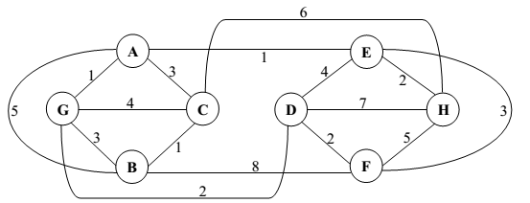

1. Hỏi **G** có chu trình (đường đi) Euler không? Tại sao? Nếu có, hãy chỉ ra một chu trình (đường đi) Euler của **G**.
2. Hãy chỉ ra một chu trình (đường đi) Hamilton của **G** nếu có.
3. Dùng thuật toán Dijktra (thể hiện các bước biến đổi trên 1 bảng) để tìm đường đi ngắn nhất từ đỉnh **A** tới tất cả các đỉnh còn lại trong **G**.
4. Tìm cây khung lớn nhất T của **G** (chỉ rõ thuật toán) và tính trọng số của T.